NAMA : DWI ALVIAN V.A

NIM : L200180052

KELAS : B

PRIVATE MODIFIER

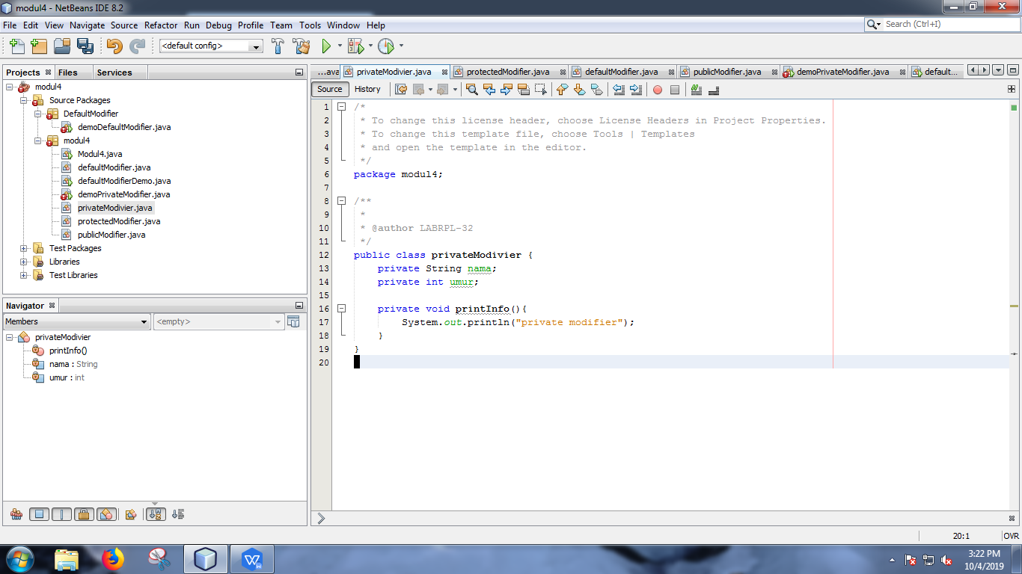

Tidak dapat diakses, hanya dapat diakses didalam package dan class yang sama.

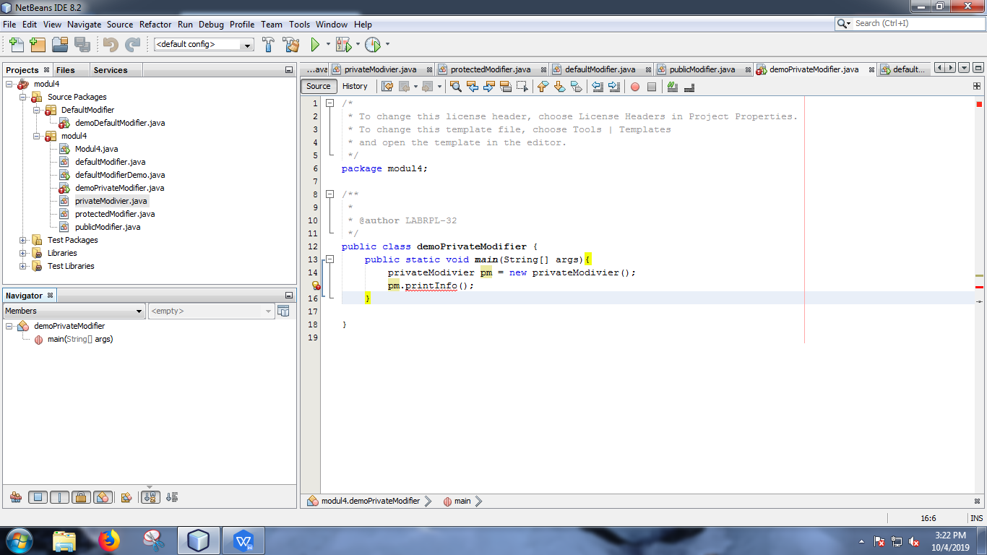

DEFAULT MODIFIER

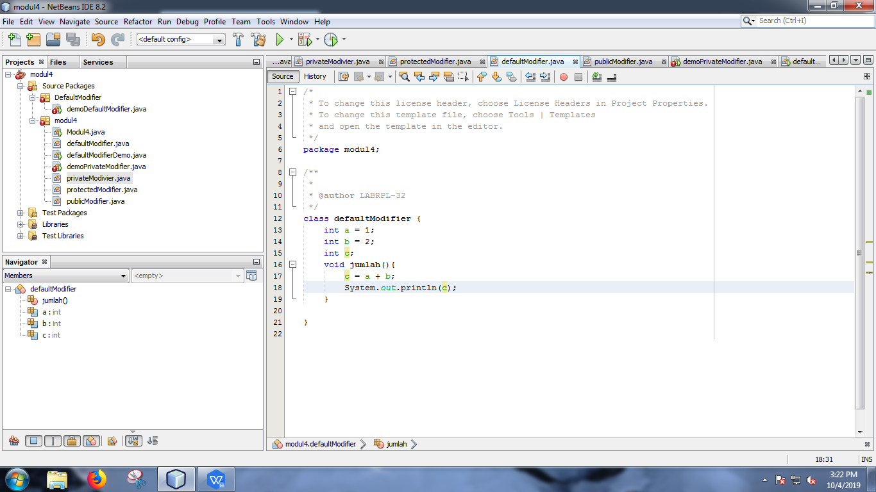

1. )

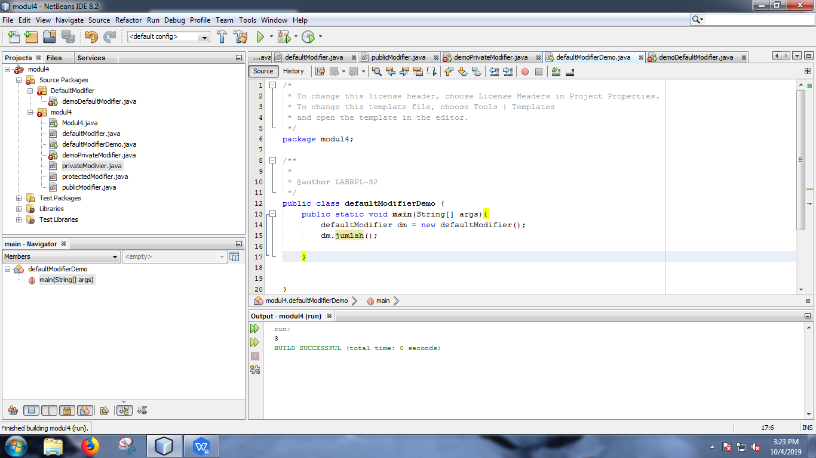

1. ) Tidak bisa diakses karena Default Modifier dapat diakses di class yang berbeda namun dalam package yang sama

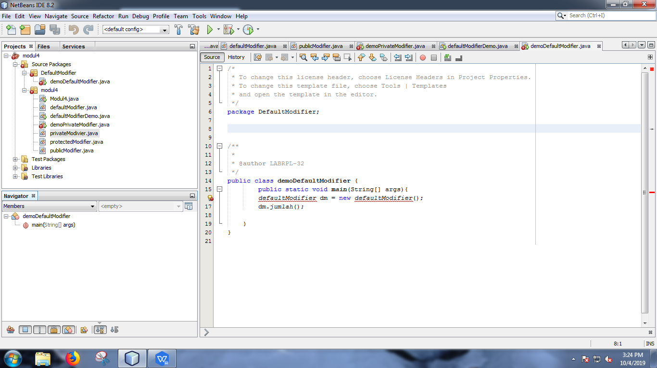

PROTECTED MODIFIER

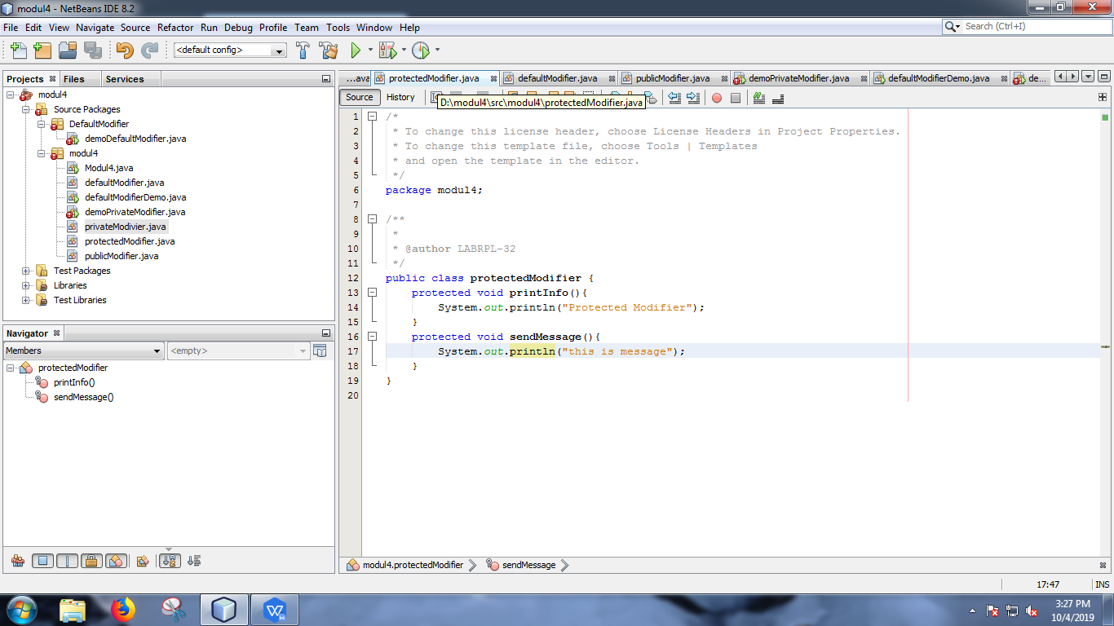

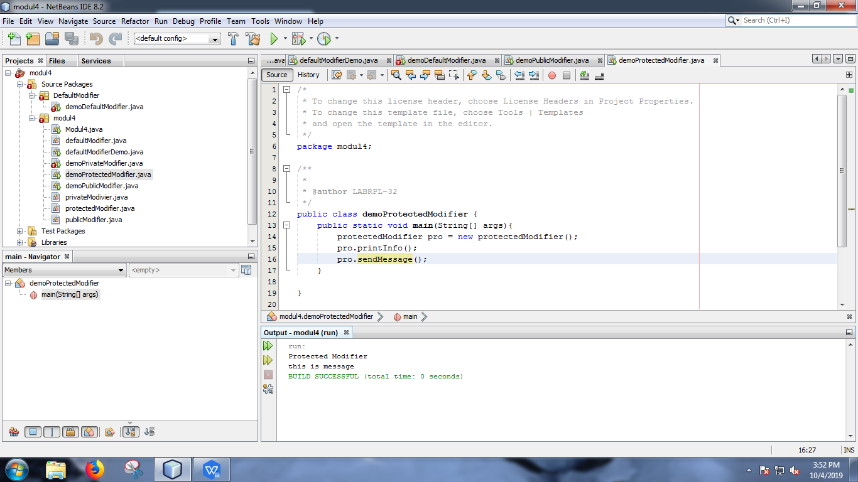

PUBLIC MODIFIER

Kali

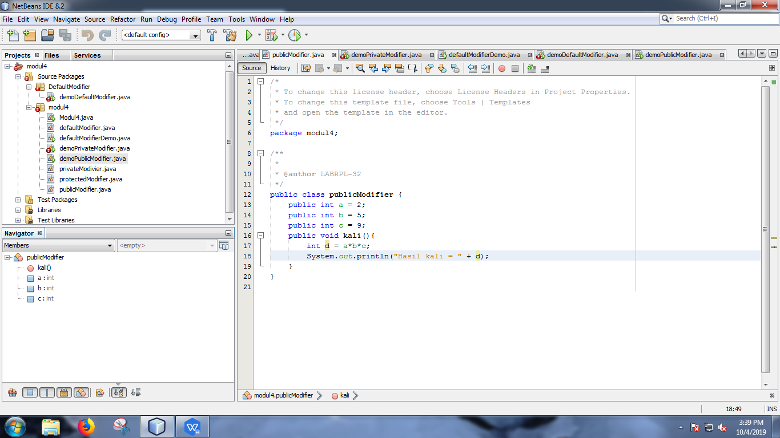

1.)Kali

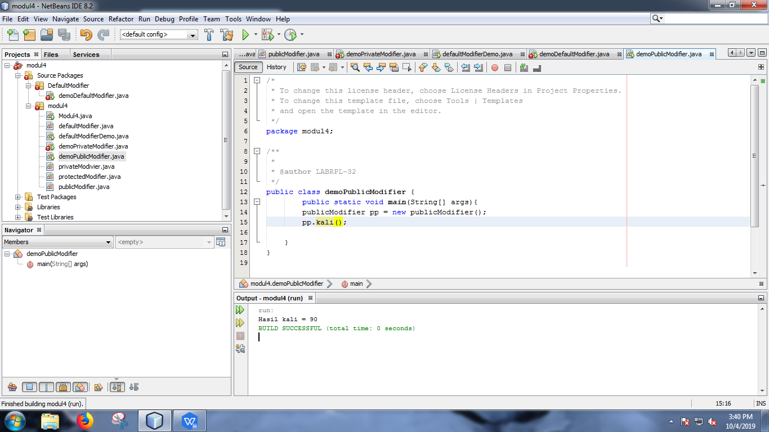

2.)Tambah, kurang, bagi, Rata rata

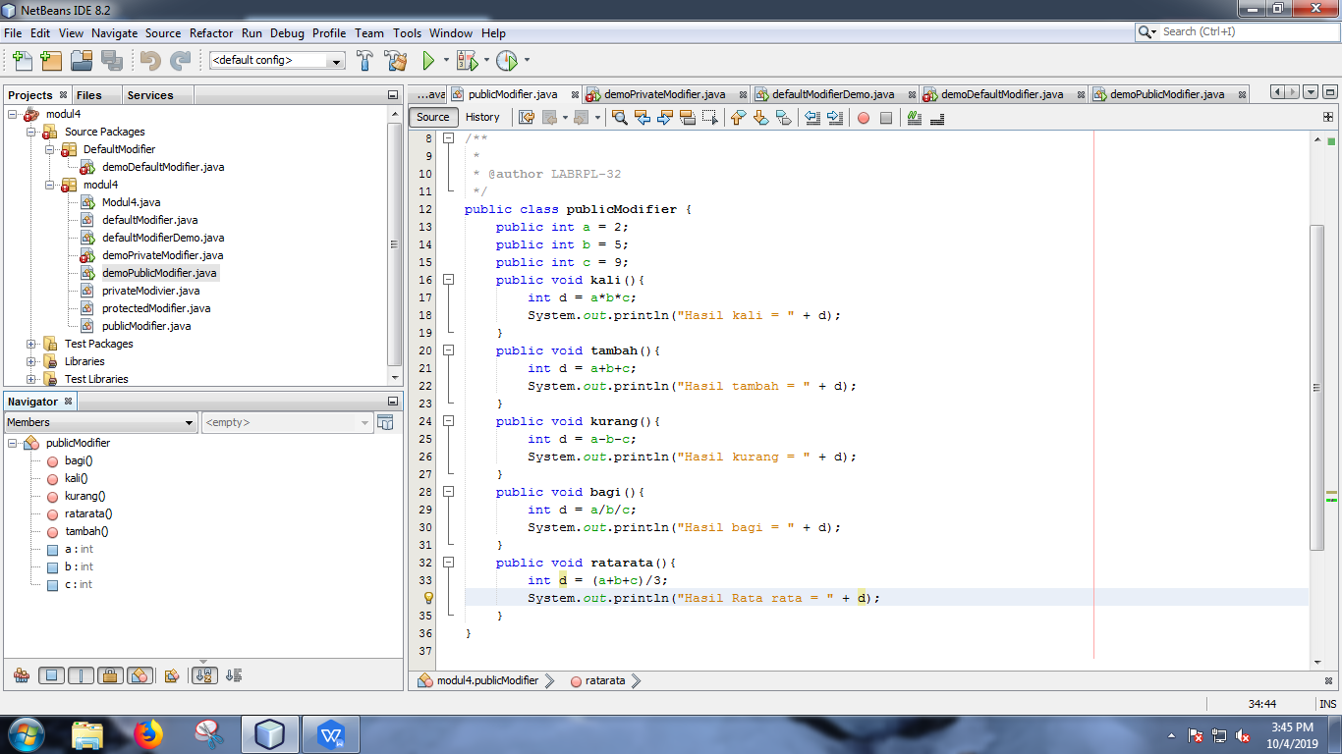

Hasil

